Pielikums
Ministru kabineta
2025. gada 29. aprīļa
noteikumiem Nr. 265

"1. pielikums
Ministru kabineta
2007. gada 27. marta
noteikumiem Nr. 207

Zvērināta tiesu izpildītāja amata apliecība, kuru zvērināts tiesu izpildītājs uzrāda, veicot amata pienākumus

Amata apliecības averss:
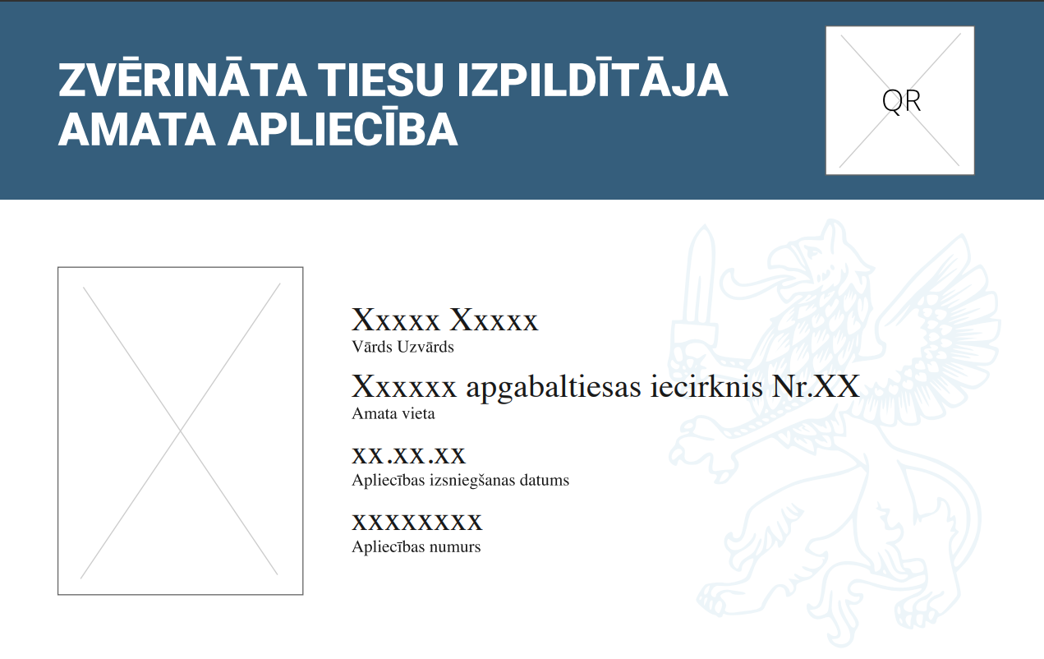

Amata apliecības reverss:
"

